(Цены указаны на изделия серого цвета)
С использованием пигмента цена на квадратный метр изделия повышается.
С добавлением:
- красного пигмента на 30 руб./м. кв.
- синего, зеленого пигмента на 40 руб./м. кв.
- черного пигмента на 50 руб./м. кв.

Ритуальные изделия
Наименование  продукции | Вид  фото | Размер мм. | Цена руб./шт.
Столик | 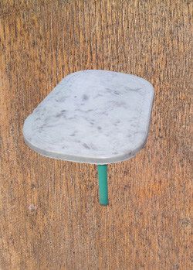 | Размер столешницы  790*500*35  Высота  любая. | 2300 руб.
Лавочка | 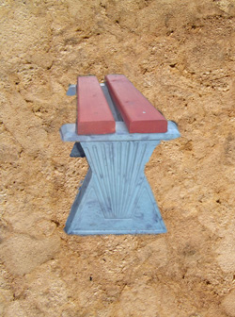 | Основание  390*410*55  Ширина сиденья  любая. | 2500 руб.
Цветник большой | 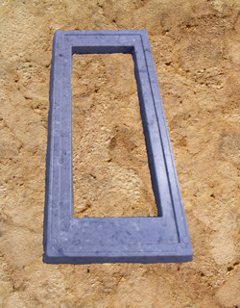 | 1300*600*130 | 3200 руб.
Цветник средний | 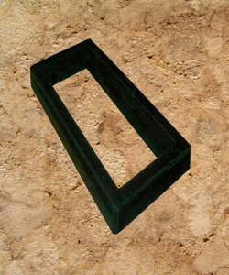 | 1200*600*80 | 2900 руб.
Цветник узорчатый | 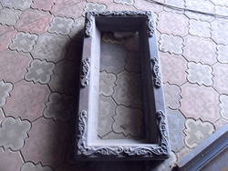 | 1050*500*100 | 2600 руб.
"Ангел" | 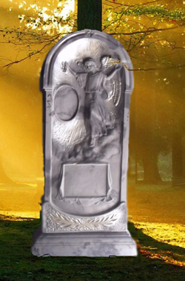 | Размер 1160*515*90 мм.  овал для фото  130*180 мм  табличка 230*170 мм. | 3100 руб. с постаментом
"Распятие" | 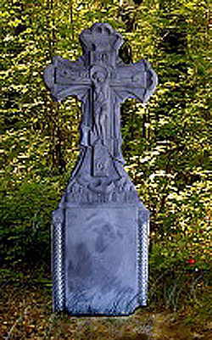 | 1200*550*80  Табличка  20  0х300 | 2700 руб.  с постаментом

